Seminární práce do předmětu ZS1BK_PES2 Praktikum z pěstitelství 2
Listnatý strom/keř, jehličnatý strom/keř

Dle RVP pro ZV:
Vzdělávací oblast: Člověk a jeho svět, Člověk a svět práce,
Průřezové téma: Environmentální výchova
Tematický okruh: Rozmanitost přírody, Práce s drobným materiálem, Pěstitelské práce
Předmět na ZŠ: Prvouka, Přírodověda, Pracovní/praktické činnosti
Věková kategorie: 6-12 let

Pozorování a zaznamenávání fází vývoje listnatého/jehličnatého stromu/keře na podzim/v zimě

Bříza bělokorá

Popis/charakteristika:
Strom: s rovným nebo zakřiveným kmenem, s úzkou, řídkou, kuželovitou, později vyklenutou nebo nepravidelnou korunou. Dosahuje výšky 20 m s průměrem kmene ¾ m. Je to krátkověká dřevina, dožívá se max. 100 – 150 let.
Kůra: hladká, stříbřitě bílá, s jednotlivými šedobílými příčnými pruhy, ve stáří v bázi rozpraskaná.
Pupeny: nahnědlé nebo leskle zelené, asi 4 mm dlouhé, lehce zašpičatělé.
Listy: vejčité až trojúhelníkovité, až 6 cm dlouhé a 4 cm široké, ke špičce zúžené, hrubě dvojzubé, na líci tmavozelené, oboustranně lysé.
Květy: v jehnědách, samčí až 6 cm dlouhé, žluté, převislé, samičí zelené, vzpřímené nebo převislé, později světlehnědé. Rostlina jednodomá.
Plody: jehnědy, pukají, když dozrají, uvolní se nepatrné nažky se dvěma křídly. Kořenový systém dobře vyvinutý.
Ekologie: silně světlomilná dřevina osidlující holé plochy, kde ji jiné rostliny nemohou ohrozit. Jsou to místa s nedostatkem půdní vláhy i s nadbytečnou vlhkostí. Pionýrský na půdu nenáročný druh, roste na kyselých půdách. Je nenáročná a odolná vůči nepříznivým klimatickým podmínkám, přizpůsobivá zejména silnému oslunění.
Význam: má široké využití, světlé dřevo je oblíbené v nábytkářství. Listy obsahují rozmanité cenné látky, slouží jako léky, jsou využívány ve farmaceutickém průmyslu. Z proutí se vyrábí košťata, míza se využívá v kosmetice, sladká šťáva k výrobě sirupu.
Rozšíření: Všude v Evropě a severní Asii hojná a velmi rozšířená, zejména na písčitých půdách, na mýtinách, při okrajích lesů nebo mezi polními kulturami. V jižní Evropě roste ve vyšších horských polohách. U nás běžná dřevina na území celého státu.

- Habitus na podzim/v zimě | 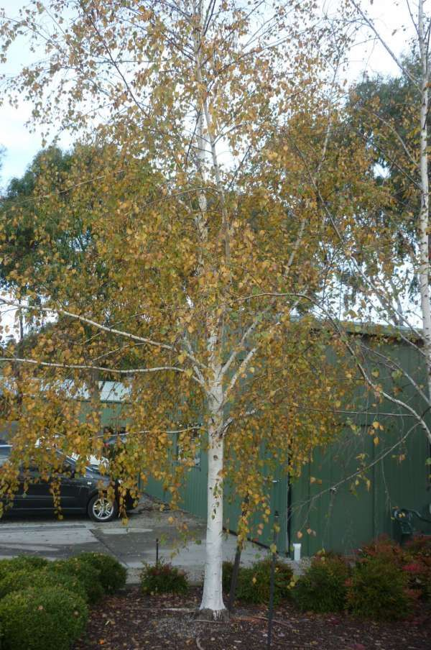
- list/jehlice na podzim/v zimě | 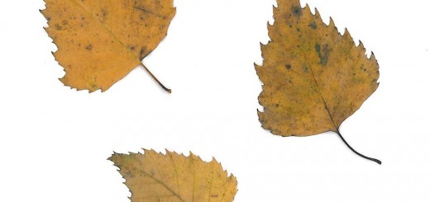
- květ/barva | 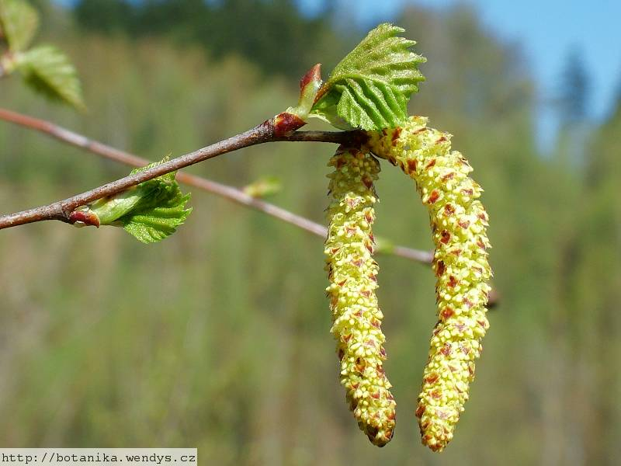
- plod | 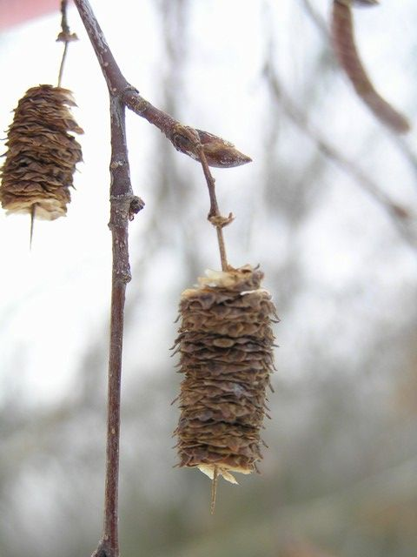
- kůra (fotografie + frotáž) | 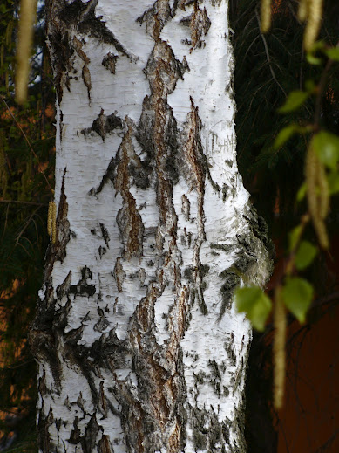  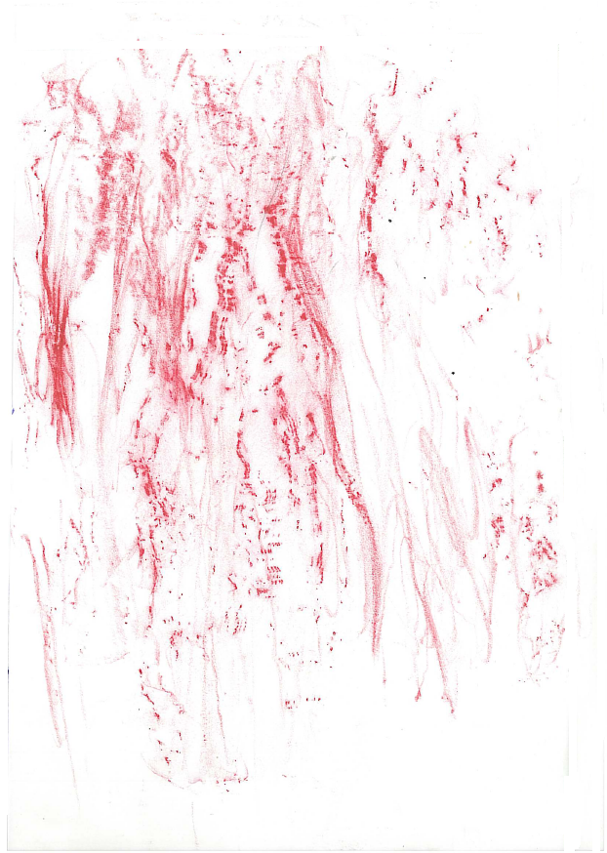

Připravila a zhotovila: Kateřina Ševčíková, učo 14653

Literatura: dle citační normy ISO nebo APA - sjednotit

